HAYVANCILIK
-HAYVANCILIĞIN ÖNEMİ
-TÜRKİYE HAYVANCILIĞIN YAPISI
-SUN'İ TOHUMLAMA
-BUZAĞILARIN BAKIM VE BESLENMESİ
-GEBE İNEKLERİN BAKIM VE BESLENMESİ
-SÜT İNEKLERİNİN BESLENMESİ
-SÜT İNEKLERİNDE ÜREME VE DÖL VERİMİ
-SÜT VERİMİNİ ETKİLEYEN FAKTÖRLER
-AÇIKTA SIĞIR BESİCİLİĞİ
SİLAJ YAPIMI
-AHIR PLANLAMASI -
HAYVANCILIĞIN ÖNEMİ
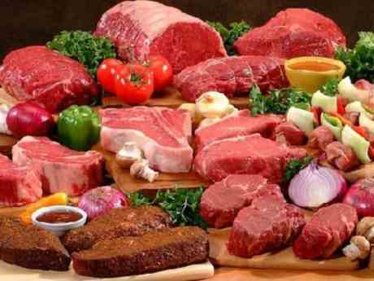
Hayvan yetiştiriciliği tarımsal üretimin ayrılmaz bir parçasıdır. Çünkü hayvansal üretim, bitkisel tarımdan elde edilen ürünlerle yapılabilmektedir. Yani hayvancılık tarımsal üretimdeki entegrasyondur(bütünleşme). Ülkemiz topraklarının daha verimli kullanılması ve Türk Çiftçisin refahının arttırması doğrudan hayvansal üretimin arttırılmasına bağlıdır. Çünkü yılda bir veya iki kez gelir sağlayabilen Türk çiftçisi, ancak bu sayede sürekli gelire ancak yaygın bir hayvansal üretimin yapılması ile mümkün olacaktır.

TÜRKİYE HAYVANCILIĞIN YAPISI
Ülkemiz hayvancılığı, aynı bitkisel üretimde olduğu gibi, esas olarak küçük işletmeler halindedir. Bu işletmeler kendi olanakları ile modern araç ve gereçlerden yaralanamamaktadır. Bunun sonucu olarak işletme maliyetleri sürekli yüksek olmaktadır. Ayrıca ürün kalitesini de sağlayamadıkları için daha da geri kalmaktadırlar.
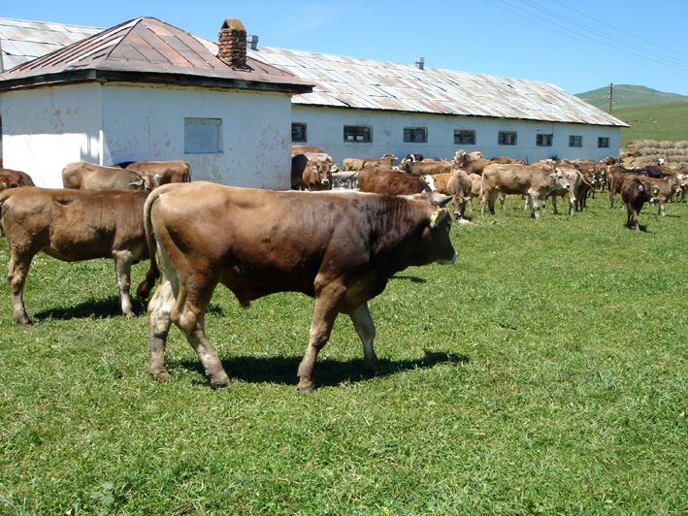
Kanatlı üretimi genel yapıdan farklıdır. Bu konuda Türk üreticisinin düzeyi günümüzde ileri ülkelerden hemen farksız sayılacak kadar iyidir. Bilgi birikimi ve teknolojik yönden ileri ülkelerle aynı düzeydedir.
Ülkemiz topraklarının etkin kullanımını sağlamada en fazla rol oynayan hayvancılık büyükbaş ve küçükbaş hayvancılıktır. Zaten teknik altyapı olarak esas gelişmemiz gereken hayvancılık da budur. Dağınık, küçük güçsüz ve pazarlama sorunları en büyük ölçüdeki işletmeler bunlardır. Alt gelir düzeyindeki insanlarımızın yaşatmaya çalıştığı bu işletmelerin geliştirilmesi ile, en fazla ihtiyaç için de olan kesimin refahını hızlı biçimde arttırabiliriz. Bu işletmelerin verimli çalışması sonucu ortaya çıkacak + değer ise kırsal kesimde önemli bir ekonomik canlanma sağlayacaktır. Çünkü ülkemizin kıt kaynaklarıyla, en az yatırımın en fazla gelir sağlayacağı alan küçük çiftçilerimizdir

SIĞIRCILIĞINDA YAPAY TOHUMLAMA

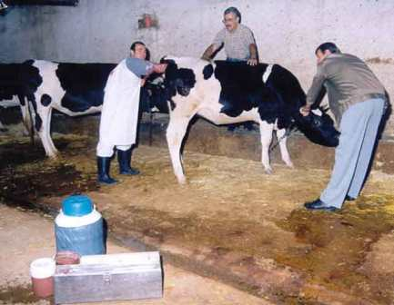
SUN'İ TOHUMLAMA

Boğa kuzey kutbunda, inek güney kutbunda olsa da müşterek buzağıları olabilir. Artık bir ineğin yavrulaması için boğa ile buluşması gerekmiyor. Boğadan alınan spermalar (dölleme hücresi) özel bir teknikle hazırlandıktan sonra veteriner hekim veya tohumlama teknisyenleri tarafından ineğe naklediliyor, inek de gebe kalıyor. İşte buna suni tohumlama - yapay dölleme diyoruz.
Çok sağlıklı, kolay, ucuz, garantili bir yavru alma tekniği... Bu bölümde işte bu tekniği anlatıyoruz.

HER İNEĞE HER ZAMAN SUNİ TOHUMLAMA YAPILAMAZ!

Bir ineğe suni tohumlama yapma zamanı onun boğa ile çiftleşme isteği gösterdiği zamandır. Ne zaman boğa ister? Kızgınlık durumunda.
Eğer sürüde inekler ile bir arada ise bu durumu boğalar kolayca anlar, doğal aşım ile doğal döllenmeyi kendiliğinden gerçekleştirir.
Ama suni tohumlama yapılacak ise kızgınlığı yetiştiricinin anlaması ve ineğin davranışlarını takip etmesi gerekir.
Üçüncü bölümde dişi sığırlarda kızgınlık belirtilerini açıklamıştık.

NEDEN SUNİ TOHUMLAMA
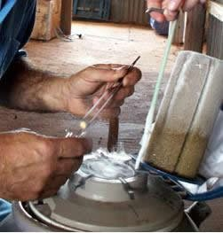
Neden boğa ile ineğin arasına bir sürü alet, edevat, veteriner veya teknisyen vasıta olarak giriyor? Neden tabii tohumlama yerine suni tohumlama yapılıyor? Hangisini tercih edelim?
Daima suni tohumlamayı tercih edelim. Çünkü:
En iyi boğayı seçebiliriz. Bu boğa hangi şehirde veya ülkede olursa olsun, önemli değil! Diyelim ki dünyanın öbür ucunda bir boğa varmış anası çok süt veriyormuş, yavruları da çok yüksek verimli oluyormuş. Siz de ineğinizden bu boğaya ait bir yavru almak istiyorsunuz. Kolay... Bu ülkeden o boğanın spermasını getiren kuruluşlar var. Siz istediğiniz üstün verimli bu boğanın sperması ile ineğinizi dölletebilir ve istediğiniz yavruyu elde edebilirsiniz. Böylece en yüksek verimli (et, süt, yavru) boğayı suni tohumlamada kullanarak anasına göre daha verimli buzağılar elde edersiniz yani daha çok süt, et veren nesiller oluşturursunuz.
Dondurulmuş spermanın nakli çok kolaydır. Dünyanın her yanından sperma getirtmek mümkündür. Ancak buna gerek yok. Ülkemizde de yüksek verimli boğaların spermaları ileri ülkelerdeki gibi üretilebilmektedir.

SUNİ TOHUMLAMA İLE İŞ BİTMİYOR

İneğine suni tohumlama yaptıran kişi bu tohumlama tarihini bir yere kaydetmelidir. En iyisi tohumlama yapan teknisyenden tohumlama belgesi almalıdır. Bu belgede bazı önemli bilgiler mevcuttur. Eğer hayvan gebe kalmadıysa 18-24 gün sonra tekrar kızgınlık gösterecektir. Gebe kaldıysa ne zaman doğum yapacağı da bu belgeden belli olur ve doğum öncesi hazırlıklarımızı buna göre yaparız. İnek normal doğum yaptıktan sonra en az 60 gün geçmeden, yani iki kızgınlığı savmadan tohumlama yapılmamalıdır. Eğer güç doğum olmuşsa en az 90 gün bekleyip sonra tohumlama yaptırılmalıdır.

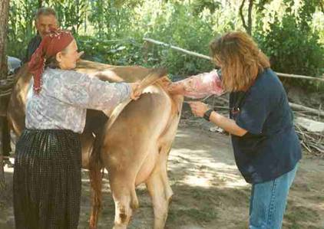
Yapay tohumlama boğama ait tohumların seçilmesinde yetiştiricilerimizin ve bazı meslektaşlarımızın aklına ilk gelen ölçüt boğanın süt verimi yönünden damızlık değeri ve doğum kolaylığı olmaktadır.
Konuyla biraz daha yakından ilgisi olanlar TPI değeri veya boğanın dünya
sıralamasındaki yeri üzerinde durmaktadırlar.
Bunların hepsi tek tek veya bir arada ele alındığında önemli sayılabilecek ölçütlerdir. Ancak bir boğanın su veya bu özellik yönünden üstün olması, başka özelliklerine ya da fiyatına bakılmaksızın seçilmesini gerektirmez. Önemli olan sürünün, daha dorusu ineklerin (aynı zamanda düvelerin) hangi kusurlarını gelecek jenerasyonlarda(döllere) düzeltmek istediğimize karar vermektir.

SÜT İNEKLERİNDE ÜREME VE DÖL VERİMİ
Bir süt sığırı işletmesinde her inekten yılda bir yavru almak
amaçlanmalıdır. Aksi halde karlılık düşecektir. Kızgınlık düve ve ineklerin çiftleşme isteği göstermeleridir. Bu durumdaki hayvanlara boğasak veya örsek denir. Sığırlarda kızgınlık 14-18 saat devam eder ve hayvan gebe kalmazsa 18- 24 gün arasında değişmek üzere ortalama 21 gün sonra tekrar kızgınlık gösterir.

Kızgınlık Nasıl Anlaşılır
􀂙 Diğer hayvanların üzerine atlar. Başka hayvanların üzerine atlamasına izinverir.
􀂙 Ferç (üreme organının dış kısmı) şişmişve kızarmıştır, yumurta akına benzer bir akıntı gelir, buna çara denir.
􀂙 Diğer hayvanların fercini koklamaz,kendisinin koklanmasına izin verir.
􀂙 Yem yemez. Huzursuzdur. Merada kuyruğunu diker, sağa-sola koşar. İştah ve sütü azalır
􀂙 Gece diğer hayvanlar yatarken o ayakta durur. Böğürür, sık sık havayı koklar.
􀂙 Göz bebeklerinde büyüme olur.
İlk Tohumlama Yaşı
Ülkemizdeki kültür ırkı ve kültür ırkı melezi düvelerin ilk tohumlama yaşı
aşağıdaki tabloda verilmiştir.
Irk Yaş (ay) Canlı Ağırlık

Suni Tohumlama
Boğalardan alınan spermalar özel bir teknikle hazırlanarak veteriner hekim veya
tohumlama teknisyenleri tarafından ineğe naklediliyor. İnekte gebe kalıyor buna suni
tohumlama - yapay dölleme diyoruz.

􀂃 Çok sağlıklı, kolay, garantili bir yavru alma tekniğidir.
􀂃 Bir boğa tabii aşım ile yılda en fazla
200 ineği dölleyebilir. Aynı boğanın spermasıyla suni tohumlama yapılırsa
bir yılda 20.000 baş inek döllenir.
Bundan da yaklaşık 16.000 baş yavru elde edilebilir.
􀂃 Suni tohumlama ile hayvandan hayvana hastalık bulaşması önlenir.
􀂃 İşletmede boğa bulundurmaya gerek yoktur.
􀂃 Yüksek verimli boğaların sperması ile yüksek verimli yavrular elde edilir.

Tohumlama Ne Zaman Yapılmalıdır En iyi tohumlama zamanı, kızgınlık
başladıktan 12 saat sonradır. Pratik olarak inek; sabah kızgınlık gösterdi ise öğleden
sonra, akşam kızgınlık gösterdi ise ertesi sabah tohumlanmalıdır. İnekler mutlaka
Çara akıntısının şeffaf olduğu zaman tohumlanmalıdır.
İneğine suni tohumlama yaptıran kişi bu tohumlama tarihini bir yere
kaydetmelidir veya tohumlama yapan teknisyenden Tohumlandı Belgesi
almalıdır.
SÜT İNEKLERİNİN BESLENMESİ
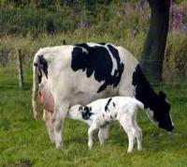
Hayvancılıkta üretim maliyeti içerisinde karlılığın en önemli etkenlerinden biri yem
gideridir. Hayvancılıkta ucuz kaliteli kaba ve kesif yem temin ederken bir yandan da dengeli bir besleme yapmak gerekir. Hayvanın canlı ağırlığı, süt verimi, sütün yağ oranı, laktasyon dönemi ve hayvanın sağlık durumu gibi özellikler hayvanların ihtiyaçlarının belirlenmesinde önemli unsurlardır
Süt ineklerinin günlük olarak yaşama payı için canlı ağırlıklarının 1/40 ı kadar kuru kaba yeme ihtiyaçları bulunmaktadır. Yaklaşık olarak 500 kg canlı ağırlıktaki bir ineğin yıllık kuru kaba yem ihtiyacı 4 ton kuru yonca eş değerindeki çeşitli kaba yemlerden oluşur. Bu kaba yemler kuru veya sulu (silaj) gibi yemlerden oluşabilir. Hayvanın hangi sağım döneminde (laktasyon) olduğunun bilinmesi yemleme açısından çok önemlidir. Süt ineklerinde süt verimi, laktasyonun (sağım dönemi) sonuna doğru düşmektedir. İneklerden bir laktasyonda alınan
sütün normal şartlarda yaklaşık %45'i ilk 100 günde, %30-35'i ikinci 100 günde, %20-25'i üçüncü 100 günde alınır. Bütün bunları dikkate alarak; ineklerimize devamlı aynı miktar yem vermek yerine yapacağımız aylık süt verim kontrollerinin de ışığında verimlerine ve verim dönemlerine göre yemleme yapmalıyız.
Hayvanlara verilecek yemlerin kalitesi sütteki yağ oranını etkilemektedir. Ham selüloz içeriği kurumaddede %18'in altına inmemelidir,
indiği durumlarda süt yağında bir azalma meydana gelecektir. Sürüdeki ineklerin hepsine aynı miktarda yem vermemek maliyeti düşürmek ve yem
savurganlığını önlemek açısından önemlidir.
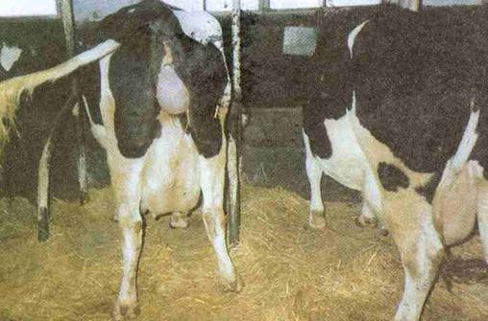
İnekler süt verimi düştüğünde daha az, verimleri yükseldiğinde daha fazla yeme gereksinim duyarlar. Yüksek verimli inekleri sindirme derecesi yüksek, kaliteli yemlerle, düşük verimli sağmalları, düve ve kurudaki inekleri daha düşük nitelikli yemlerle beslemek gerekir.
Hayvanlara verilecek yemler genel olarak iki ana başlıkta incelenebilir.
1- Kaba Yemler
2- Kesif Yemler
Kaba yem olarak; Çayır ve meralar, baklagil yem bitkileri (Yonca, fiğ, korunga vb.), her türlü kuru otlar, kök ve yumru yemler ve diğer silo yemleridir.
Kesif yem olarak ;􀂃 Arpa, yulaf, mısır gibi tane yemler,
􀂃 Ayçiçeği küspesi, Pamuk tohumu küspesi
gibi yağlı tohum küspeleri,
􀂃 Muhtelif kepek, bongalit vb. gibi değirmen
artıkları,
􀂃 Et unu, balık unu, kemik unu gibi hayvansal yem maddeleri,
􀂃 Melas ve kuru pancar posası gibi şeker fabrikası artıkları,
􀂃 Vitaminler, tuz ve diğer mineral maddeler olarak sıralayabiliriz.
Hayvanlarımızın enerji ve protein gereksinimlerini doğru karşılamak için kaba ve
kesif yemlerimizi dengeli bir rasyon hazırlayarak vermeliyiz.
Buna göre Rasyon ; hayvanlara bir gün (24 saat) içinde besin madde ihtiyaçlarına göre hazırlanıp verilmesi gereken kaba ve kesif
yemlerin toplam miktarıdır.Gelişmesini tamamlamış Sığırların rasyonları yaşama payı ve verim payını karşılayacak şekilde hazırlanmalıdır.
Bir hayvanın hiçbir verim vermeden canlı ağırlığını muhafaza edebilmesi için yedirilmesi gereken rasyona “Yaşama Payı Rasyonu” denir.
İneklerin süt verimleri, boğaların canlı ağırlık artışı ve iş gücü için yaşama payına ek olarak
verilmesi gereken rasyona “Verim Payı Rasyonu”denir.
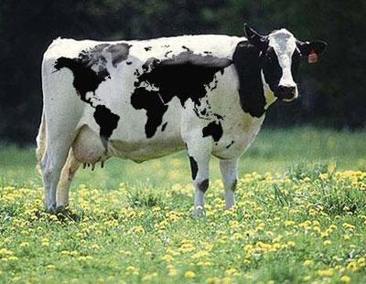
Süt sığırları için rasyon hazırlanırken dikkat edilecek hususlar şunlardır :
• Rasyon hazırlamadan önce hayvanların canlı ağırlıkları, verim düzeyleri, laktasyon sayıları,
fizyolojik durumları (gebelik), kurumadde tüketim düzeyleri saptanmalıdır. Kuru madde; yem maddelerinin suyu alındıktan sonra geriye kalan kısımdır.
• Hayvanların verimine uygun günlük besin madde gereksinimleri (enerji, protein, mineral
ve vitaminler) karşılanmalıdır.
• Rasyonun mümkün olduğunca fazla yem çeşidi
kullanılarak hazırlanması gerekir.
• Hayvana verilecek yemler sindirim sistemi kapasitesinden fazla olmamalıdır.
• Rasyonda kullanılan yem çeşitleri hayvan tarafından sevilerek tüketilmeli ve verimine
olumsuz bir etkisi olmamalıdır.
• Rasyonun toplam ham yağ içeriği kuru maddede %5'in üzerinde olmamalıdır. Bu değerin
üzerindeki yağ düzeyleri rumende sellülotikbakterilerin çalışmasını olumsuz etkilemekte
ve sindirim aksaklıkları oluşmaktadır.
BUZAĞILARIN BAKIM VE BESLENMESİ

Buzağıların beslenmesi ana karnında başlar. Anası iyi şekilde beslenmeyenin
yavrusu da iyi beslenmemiş olur. Doğuma 2 ay kala gebe hayvan doğum bölmesine veya ayrı bir bölmeye alınmalıdır. Buzağının temiz, sıcak ve sağlıklı bir ortamda doğması gerekir.
Doğumdan sonra inek buzağısını yalayıp kurutması gerekir. Eğer bu inek tarafından
yapılmazsa bakıcı tarafından temiz kuru bir bezle buzağı temizlenip kurutulmalıdır.
Buzağının rahat nefes alması için özellikle ağız ve burun bölgesi temizlenmeli ve gerekirse suni teneffüs yaptırılmalıdır.
Göbek kordonu 7-8 cm den kesilmeli tentürdiyotla dezenfekte edildikten sonra 3-4 cm den bağlanmalıdır.
Buzağı bölümüne alınıp ağız sütü içirilmelidir. Şayet buzağı anasından emzirilecekse memeler sabunlu su ile iyice yıkandıktan sonra emmesi sağlanmalıdır.
Buzağının sağlıklı beslenebilmesi için sütün sağılarak içirilmesi en uygunu olup; verilen süt
miktarı da kontrollü olmaktadır.
Ayrıca anadan gelebilecek bulaşmalarda önlenmiş olur.
Sütten kesmedeki güçlükler ortadan kalkar ve genç ineklerin sağıma kolay alışmaları
sağlanmış olur.
Ağız sütü denilen kolostrum doğumdan sonraki 1-2 saat içinde buzağıya mutlaka içirilmelidir.
1. gün doğumdan hemen sonra en az 3 kg civarında kolostrum verilmelidir. İkinci öğün ise 12 saat sonra verilmelidir
2-3. günler Ağız sütü ve su verilmelidir.
Ağız sütü içen buzağı, sağlam yapılı ve sağlıklı gelişir. Ağız sütü 7-8 gün buzağının tüm temel besin madde ihtiyacını karşılar. Ağız sütü normal süte göre kuru maddesi 2 kat, protein oranı 5,5 kat, mineral madde oranı 2 kat fazla fakat süt şekeri yarı yarıya daha azdır.
Ağız sütü buzağıyı ilk günler ishal yaparak bağırsaklarını temizler.
Buzağının Hastalıklara karşı direncini artırır. Bir çok bağışıklık maddeleri ve A, D ve
E vitamini bakımından zengindir.
Buzağılara verilen süt buzağının vücut ağırlığının 1/10 (onda birini) geçmeme1idir.
Buzağıya verilen süt 36 dereceye kadar ısıtılıp ondan sonra verilme1idir. Süt
içirilen kaplar ve emzikler kullanıldıktan sonra iyice yıkanıp temizlenme1idir. Aşırı süt
içirilmesi ishale sebep olabi1eceğinden ishal görüldüğünde süt verilmeyip sadece ılık temiz su verilmelidir.
Buzağı besisi; 4-27. günler İlk hafta ağız sütü, ikinci hafta tam yağlı süt ve üçüncü haftadan sonra süt ikame yemi veya buzağı başlangıç yemi ve su şeklinde yapılır. İlk haftadan itibaren
hayvanın önüne kaliteli kuru ot konularak alışması sağlanmalıdır.
Sütten kesmede ise ; 28-35 günler
Sağlıklı bir buzağıya günde 700-900 gram buzağı başlangıç yemi verilmelidir.
Su daima yanında bulundurulmalıdır. İlerleyen günlerde yem tüketimi arzulanan seviyeye
ge1diğinde buzağıya verilen süt veya süt ikame yemi % 25-50 azaltılmalıdır.
36-56 günler Günlük buzağı başlangıç yem tüketimi 1 kg. olduğunda ve canlı ağırlığı arzulanan düzeye geldiğinde süt veya süt ikame yemi kesilmelidir. Buzağı 4-6 haftalık yaştan önce sütten kesilmemeli, en uygunu 2 - 3 aylık yaşta sütten kesmedir.

SÜT İÇME DÖNEMİNDE BUZAĞILARA VERİLEBİLECEK KESİF YEM
(50 kilogramlık bir karışım) rasyon örneği ;
(
9,5 kg arpa kırması + 10 kg buğday kırması +10 kg yulaf kırması + 10 kg mısır kırması + 10 kg soya fasulyesi küspesi + 1 kg mineral karması ve tuz + 1 kg vitamin karması, temiz bir kabın içinde iyice karıştırılarak hayvanlara verilmelidir.)

Sütten kesimden sonra buzağılara buzağı büyütme yemi verilir. Buzağı başına
yarım ile iki kilo arasında kesif yem ve iyi kaliteli kuru ot verilir. Ayrıca önlerinde
devamlı temiz su bulundurulur.
Altı aylık oluncaya kadar buzağılara verilebilecek kesif yem için

(50 kilogramlık bir karışım )  örnek yem reçetesi | (12 kg arpa kırması + 12,5 kg buğday kırması +10 kg yulaf kırması + 5 kg ayçiçeği tohum küspesi + 10 kg soya fasulyesi küspesi + 1 kgmineral karması ve tuz + 1 kg vitamin karması),
temiz bir kabın içinde iyice karıştırılarak hayvanlara verilmelidir.
Buzağılardaki adi ishal, buzağı septisemisi ve mantari hastalıklar, temiz olmayan ahırlar, iyi dezenfekte edilmemiş göbek kordonu, ağız sütünün zamanında ve gerektiği kadar verilmemesinden kaynaklanır.

SAĞLIKLI BUZAĞI İÇİN
Ağız sütü doğumdan sonraki 1-2 saat içinde, en az 3 kg buzağıya mutlaka içirilmelidir.
Buzağılara verilen süt buzağının vücut ağırlığının 1/10 (onda birini) geçmeme1idir.

GEBE DÜVE VE İNEKLERİN BAKIM BESLENMESİ

İneklerde gebelik süresi ortalama 280-285 gündür. Gebe düveler birkaç gün daha erken doğum yaparlar. Gebe düvelerin gebeliğin son iki ayındaki yemlenmesi önemlidir. Buzağılamadan birkaç hafta önceki yem tüketimi, buzağılamadan sonraki yem tüketimini etkiler.
Aşırı beslemede düvenin yumurtalıkları yağ tutar, düve ya zor gebe kalır, ya kısır kalır.
Süt verimi de düşük olur. Yetersiz beslemede hayvanın sindirim
ve döl verimi üzerine olumsuz etki eder.
Düveler (Kültür ırkı) 16-18 aylık tohumlanırlar ve 25-27 aylıkken ilk
buzağılarını yaparlar, bu dönemde gelişmeleri henüz tamamlanmamıştır.
Düveler bu dönemde gelişmeleri ve süt verimleri için ek bir enerjiye ihtiyaç
duyarlar. Düve iken iyi bakılan bir dişi süt verimi yüksek bir inek olur. Onun için düvelik döneminde bilinçli bir bakım ve besleme gerekir. İyi kalitede kuru yonca,
kuru ot, silaj beslemede önemlidir. Mısır silajı ile beslenen düvelerin kalsiyum ve
fosfor ihtiyaçları ayrıca karşılanmalıdır.
Gebe ineğe ve düveye ilk aylarda özel bir bakım gerekmemektedir.
Gebeliğin son 2-3 ayında diğer hayvanlardan ayrılmalı ve yağlanmaya
meydan verilmeyecek şekilde vücut formunu koruyacak ve buzağının normal
gelişmesini sağlayacak şekilde kaliteli kaba yem ve ilave kesif yemle beslenmelidir.

Normal olarak inekler 10 ay (305 gün) sağılırlar.
Doğurmalarına 60 gün kala sağıma son verilerek kuruya çıkarılırlar.
Kuruya çıkarma; hayvana verilen yem miktarı azaltılır ve süt miktarı düşürülür,
günde 2 kez yapılan sağım bire indirilir, sonra iki günde bir yapılır ve birkaç gün
sonra sağım tamamen kesilir.
Buzağılamadan önce ineği bir süre kuruda bırakmakla; süt salgılayan
organların dinlenmesi ve ineğe verilen besin maddelerinin süt üretimi yerine
karnındaki yavrunun gelişmesi için kullanması sağlanır. Meme hastalıkları
(Mastitis) için tedavi uygulanır.
500 kg canlı ağırlıktaki verim döneminde %4 yağlı süt veren kurudaki
inekler için örnek rasyonlar;
1. Rasyon ; Doğuma 4 – 6 hafta kala(günde kg olarak)
2. Rasyon ; Doğuma 21 – 10 gün kalaarası (günde kg olarak);
3. Rasyon ; Doğuma 10 gün kala dan Doğuma kadar (günde kg olarak);

Yemler 1.Rasyon 2.Rasyon 3.Rasyon
Kuru ot 3 3 3
Kuru fiğ otu 0,5 0,5 0,5
Buğday Saman 2 2 2
Arpa kırması 1 1 -
Süt yemi 2 2 -
Mineral Madde 0.1 - -
TOPLAM 6,6 8,5 7,5
3. Rasyonda doğuma 3-4 hafta kala süt yemi miktarı her gün 0,5 kg Artırılarak verilmeye devam edilir.

İnek kuruya çıkarıldığı ilk 2-3 hafta bol miktarda kaliteli kaba yem ile beslenir. Buna ilaveten günde 2-3 kg’ı geçmeyecek şekilde kesif yem verilir.

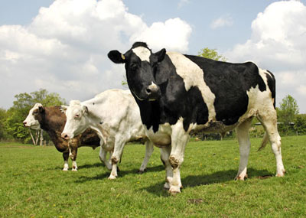

SÜT VERİMİNİ ETKİLEYEN FAKTÖRLER
İneklerin süt verimini etkileyen faktörleri genelde 3 ana başlık altında
toplamamız mümkündür.
1. Genetik: Hayvanın genetik yapısı onun süt verimini belirleyen faktörlerin
başında gelir. Bir ineği ne kadar beslerseniz besleyin ineğin ırkı ve
genetik yapısı iyi değilse ondan istediğiniz ölçüde süt almanız mümkün
değildir.

Genelde süt ırkı inekler Holştayn Friesian, Brown Swiss ve Jersey’dir.

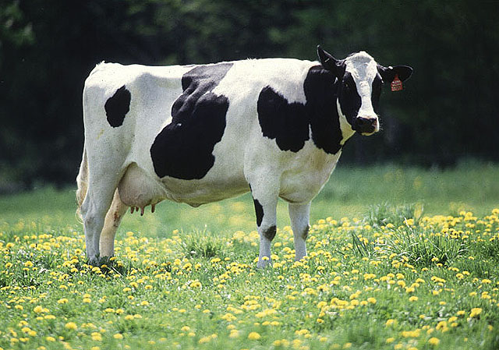
Yukarıda resimde (Holştayn Friesian)

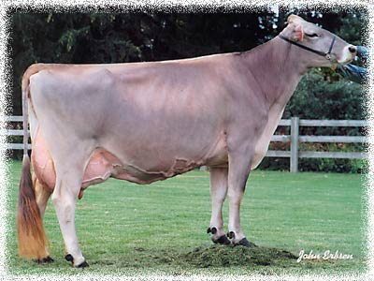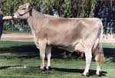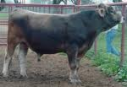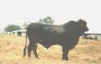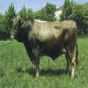
Yukarıda resimlerde Brown Swiss

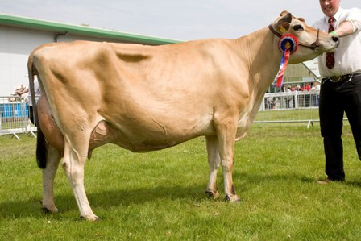
Yukarıda resimde Jersey’

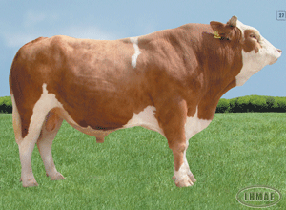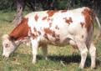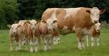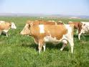
Yukarıda resimde Simental

Kombine ırk olan Simental bazı yörelerde süt yönünde selekte edilerek süt ineği
olarak da kullanılmaktadır. Bölgemizde sütteki yağ oranının yüksekliği, tereyağının
renginin kabul görmesi ve cüssesinin küçük olması nedeniyle Jersey ırkı inekler
yetiştirilmektedir. Son yıllarda süt yönündeki çalışmaların etkisiyle Holştayn
Friesian ırkı inekler bölgemizde yaygınlaşmaya başlamıştır.
2. Besleme: Genetik kapasitesi yüksek verimli inekleri yeterli ve dengeli
bir şekilde beslemezsek onlardan yüksek verim almamız mümkün değildir. Süt
ineklerinin normal olarak beslenmeleri ve hayatlarını sürdürmeleri için yaşama payı
ve verdiği verim için ise verim payı için yem gereklidir. Bu yemin miktarları
hayvanın yaş dönemlerine ve kuruda ve sağımda olduğu dönemlere göre değişiklik
gösterir. Rasyon dediğimiz yemler,enerji, protein, mineral, vitamin gibi
bölümlerden oluşur.
Enerji yemleri tahıllardan (buğday, arpa, mısır, yulaf vb.), Protein
yemleri yağlı tohum küspelerinden (soya fasulyesi küspesi, ayçiçeği tohumu
küspesi, pamuk tohumu küspesi vb.), vitamin ve mineral maddeler ise yeme
katılan katkı maddelerinden elde edilir.

Genelde kaliteli kaba yemle beslenen hayvanlardan 7-8 kg./gün süt verenlere
ekstra beslemeye gerek yoktur.
20 kg kadar süt veren hayvanların rasyonlarını dengelemek kolay olduğu
halde daha yüksek süt veren ineklerin yemlemelerine daha fazla itina ve özel bir
yemlemeye ihtiyaç duyulmaktadır. Süt ineklerinin günlük yemlerinin büyük
çoğunluğu kaba yemlerdir. Kaba yemler macar fiği, yonca, korunga, üçgül v.b.
yemlerden oluşur. Kaliteli ve yeterli miktarda kaba yem süt hayvanları için
vazgeçilmez unsurdur. Süt inekleri için saman kaba yem olarak düşünülmemelidir.
3. Sağlık: Her canlıda olduğu gibi
süt inekleri de sağlıklı oldukları durumda yüksek miktarda süt verebilmektedirler.
Sağlıklı süt meme yapısına, ayak
yapısına ve sindirim sistemine sahip
inekler kaliteli süt verirler.

Yüksek verimli inekler yüksek
miktarda enerjiye ihtiyaç duyarlar.
Protein ve enerji yönünden dengeli olan
rasyonun rumen pH sı üzerindeki etkisi
bilinmektedir. Gebeliğin son iki ayında ve
doğum sonrası hayvanların beslenmesine
dikkat edilmelidir. Kuruya çıkarılmayan ineklerin süt veriminde düşüşler meydana gelmektedir. İneklerde meme yangısı dediğimiz mastitis süt verimini %25 düzeyinde azaltmaktadır. Ayak ağrısı çeken inekler süt verimini yeterince
ortaya koyamazlar. Bunun için tırnak arası yangısı olan ineklerde öncelikle
yemler incelenmeli ve gerekli katkı maddeleri ve organik yem katkı maddeleri
yeme karıştırılmalıdır. İneklerin ırkını nesilden nesile iyileştirmeli ve buna
uygun şekilde bakım ve besleme yapılmalıdır.

Sığırcılıkta Başarının İki Koşulu Verim
1-“Kabiliyeti Yüksek Sığırlara Sahip Olmak”
2-“Sığırların Gereksinimine Göre Düzenlenmiş Rasyonla Beslemek”

SİLAJ YAPIMI
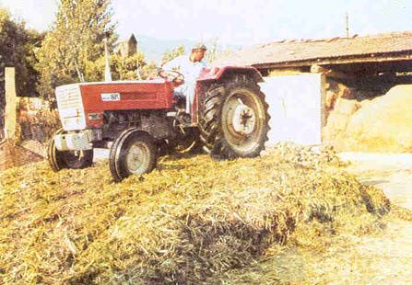
Ülkemizde çayır mera alanlarının kısıtlı, otlatma mevsiminin sınırlı oluşu ve kış
aylarında hayvanların kaba yem ihtiyacı önemli bir problem olmasından dolayı silaj yapımını
önem arz etmektedir.
Kışın hayvanlar için gerekli olan kaba yemler yeşil ve sulu yemlerden sağlanırsa hayvanların verimleri yıl boyu korunabilmektedir.
Bunu da yeşil ve sulu yemlerin bol bulunduğu mevsimlerde ihtiyaç fazlası çayır otları ile baklagil ve buğdaygil yem bitkileri, endüstri bitkileri ve artıkları silolanarak elde edilir. Yeşil yemlerin hava almayacak şekilde depolanması ile elde edilen ekşimsi yeme silaj, depolandığı yere

SİLAJ YAPMANIN FAYDALARI
􀂾 Yeşil ve sulu yemlerin bulunmadığı kış aylarında hayvanların iyi ve ucuz
beslenmesini sağlar.

􀂾 Ot depolama sorunu ve depo masrafları en aza indirilir. 2 ton kuru otun depolandığı
yere 15 ton yeşil yem depolanabilir.
􀂾 Silajlık bitkiler tarlayı erken boşaltırlar dolayısıyla diğer bitkilerin ekimi için uygun
zaman kalmaktadır.

􀂾 Yeşil yemlerin kurutulmasıyla sapları ve yaprakları sertleşerek dökülür. Sapları
sertleştiği için besin değeri düşer hayvanlar tarafından sevilerek yenmez.
Fakat silolamada yemlerin besin değerinde kayıp meydana gelmez ve hayvanlar
tarafından sevilerek yenir..

SİLAJ YERİNİN SEÇİMİ

Silo yeri, hayvan barınaklarına yakın biryerde olmalıdır. Silo suyunun tahliyesinin kolaylığı için doğal eğimli ve verimsiz alanlar kullanılmalıdır.
Süt yabancı kokulara duyarlı olduğundan silo yeri doğrudan barınağa bağlantılı
olmamalıdır.
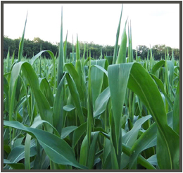
SİLAJ İÇİN HASAT ZAMANI
Silajı yapılacak bitki yem kalitesinin, silolama yeteneği ve en yüksek verimin
sağlandığı zamanda hasat edilmelidir. Silaj yapılacak bitkinin nem oranı çok önemlidir.
Nem oranının yüksek veya düşük oluşu yapılacak silajın kalitesini düşürür,
bozulmalara sebep olur. Ot silajı yapımındatahıllar (mısır, arpa, yulaf, buğday vb.)
kullanılacaksa danelerin hamur olumdöneminde ve % 60-67 nem oranında hasat
yapılmalıdır. Örneğin; mısır silajı için en uygun zaman, danelerin süt olumunu tamamlayıp,
hamur olumu devresindeki hasadıdır. Fiğ, yem bezelyesi gibi baklagiller kullanılacaksa, tam çiçeklenmeden sonra bakla teşekkülü zamanı hasat yapılmalıdır. Yonca 1/10 çiçeklenme devresinde hasat edilmelidir. Hasat edilen bitkiler vakit kaybetmeden silo çukuruna götürülmelidir.
SİLOLAMA
Her şeyden önce silolanacak yemin nem oranının yeterli olması gerekir. Nem
oranının pratik olarak tespitinde, kıyılmış ottan bir avuç alınarak elle kuvvetlice sıkılır.
Eğer bu sırada birkaç damla su damlarsa nem oranı % 75-85 kadar demektir. Böyle bir otunkatkı maddesi kullanılmadan silolanması uygun değildir. Silajın bozulma riskini ve silo kayıplarını azaltmak için biçilen otun uygun nem oranına gelene değin soldurulması veya bir ton kıyılmış otun içerisine nem oranına göre 30-80 kg tahıl ezmesi (arpa, mısır, bugday, vb.) ilave ederek olumlu sonuç alınabilir. Saf baklagil (yonca, korunga, fiğ, bezelye, üçgül vb.) silajları ile nem oranı yüksek otun içerisine katkı maddesi kullanmadan kaliteli
bir ot silajı yapılamaz. Sıkılan ottan su damlamaz fakat avuç içinde nemlik hissedilirse nem oranı %60-67 kadardır bu durunda ot güvenle silolanabilir. Sıkılan ot avuç açıldığında hemen genleşip dağılıyorsa nem oranı % 60 dan daha azdır. Bu durumdaki ottan da silaj yapılması risklidir. Böyle durumlarda önlem olarak varsa başka tarladan daha yüksek nem içeren otlarla karıştırmak gerekir. Kıyılan materyal mümkün olan en kısa süre içerisinde siloya doldurulmalıdır. Silajlık materyal 10-15 cm sap ve saman serilen zemin üzerine tabakalar halinde yayılır ve traktör vb. aletler ile sıkıştırma işlemi yapılır. Siloda hava bırakmamaya dikkat edilmelidir. Yonca, korunga, fiğ ve pancar yapraklarını olduğu gibi, mısır sap ve yapraklarını ise 4-5 cm geçmeyecek uzunlukta kıyılarak siloya doldurulabilir.
Her römork boşaltıldıktan sonra kıyılmış materyal eşit olarak dağıtılarak
traktörle iyice çiğnenir. İyi bir sıkıştırma ile fermentasyonun sağlıklı olması ve kaliteli bir silaj yapılması sağlanır. Bu şekilde silo kat at doldurulurken baklagil yem bitkilerinin kat aralarına her ton için 20-50 kg. melas veya 30-80 kg. tahıl kırması veya 50-70 kg. kuru pancar posası serpiştirilir. Ayrıca ton başına 2-3 kg. da öğütülmüş tuz (NaCL) katılır.

SİLONUN ÖRTÜLMESİ
Yemi siloya doldurduktan sonra üst kısma 2-3 parmak kalınlığında sap veya saman
serilip üzeri hava almayacak şekilde kalın naylon (polietilen) ile kapatılır. Naylonun
etekleri ve üzeri çeşitli şekillerde baskı altına alınarak, hava girişi olmayacak şekilde
kapatılır. Silaj naylonun üzerine baskı malzemesi olarak 5-10 cm toprak konarak kötü
hava şartlarından korunmuş olur.

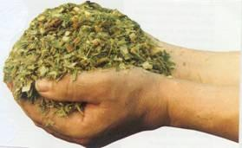
SİLONUN AÇILMASI
Bu şekilde doldurulan silo 6-7 hafta açılmadan fermantasyona bırakılır. İyi bir silo
2-3 yıl açılmadan saklanabilir. Açılan silo Mayıs ayına kadar bitirilmelidir.
Silo hayvan barınaklarına en yakın tarafından açılmalıdır. Hayvanlara verilecek
miktar tespit edildikten sonra günlük olarak u oranda silaj alınır. Silaj alınan bölge ıslak
çuvalla örtüldükten sonra naylonla kapatılması
tavsiye edilir. Silodan iki günlük ihtiyaçtan fazla yem çıkarılmamalıdır. Silaj mümkünse dikine kesilerek dilimler halinde alınmalıdır.
Silo yemi pis kokulu, küflü, koyu kahve renginde ise hayvanlara asla
yedirilmemelidir.
Hayvanlar silajı ilk önce yemeyebilir. Bundan dolayı ilk önce silaj ot veya samanla
karıştırılarak verilir. Böylece 1-2 günde hayvanların bu yeme alışması sağlanır.
Bir günde, iki öğünde Jersey ineklere 15 kg. a kadar, Holstein ve Montofon’lara
20 kg. a kadar silaj verilebilir. Doğum yapmasına iki ay kalmış ineklere silaj
yedirilmemelidir.

Mısır Silajı Yapımı

Hayvanların yediği her çeşit yeşil yemden silaj yapılabilir. Silaj yapılacak bitkilerin başında mısır gelir. En kaliteli silaj mısırdan yapılır. Silaj yapılarak eğerlendirildiğinde bu bitkinin tüm toprak üstü aksamlarından yararlanılmış olur.
Mısır çeşitleri içinde dane ve sap verimi yüksek herhangi biri silajlık olarak yetiştirilebilir. Silajlık mısır tarımının normal mısır yetiştiriciliğinden hiçbir farkı yoktur.
Silaj yapımı için en uygun zaman koçanlardaki danelerin olgunlaşmaya yüz tuttuğu, ancak dişle rahatlıkla ezilebilecek derecede suyunu kaybetmediği devredir. Biçimde daha fazla gecikilirse daneler sertleşeceğinden hayvanlar tarafından tam sindirilemez.
Silaj yeri (silo) toprak ise merdane ile sıkıştırılır. Taşlar vs. temizlenir. %1-2 eğim olması uygundur.
5 dekar alandaki mısır için silo tabanına (400 mikron kalınlığında) plastik örtü (5 m x 20m) serilir. 10-15 yerinden delinir. Üzerine 15-20cm kalınlığında sap serilir.
% 60-70 rutubette hasat edilen mısır 2-4 cm uzunluğunda parçalanmalıdır ve plastik örtü üzerine 60 cm kalınlığında serilir.
Plastik örtü 5 m eninde 20 m boyunda olduğundan silajlık mısır 4x19 m genişliğinde serilir. Böylelikle sıkıştırma esnasında dışarı taşmalar önlenmiş olur.
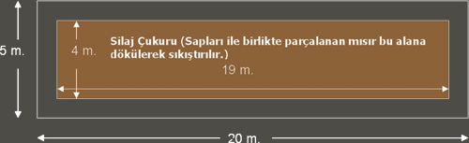
Mısır silajında ilave hiçbir katkı maddesine gerek yoktur. İstenirse 1 ton için 10-15 kg arpa kırması veya 5-10 kg buğday unu (fermantasyonu hızlandırması için) ilave edilebilir. Bu işlemden sonra traktörle sıkıştırma yapılır. Traktör ön tekerleri yığın üzerinde sağasola döndürülmemelidir. Düz olarak yığın üzerinde gidiş geliş yapılmalıdır. 60 cm kalınlığındaki yığın 20-25 cm ye düştüğünde iyi bir sıkıştırma yapılmış demektir.
Tekrar malzeme serilerek sıkıştırma işlemi yığın yüksekliği 80-90 cm oluncaya kadar devam edilir. Kenarlar ayakla sıkıştırılır.
Sıkıştırma tamamlandıktan sonra kümbet şeklini alır.
5 m x 20 m ebadında alttaki plastik örtünün kenarları yığının etekleri üzerine getirilir. İkinci plastik örtü bunun üzerine serilir. Arkadan öne doğru toprakla (15-20 cm) kapatılır.
Kapatılan silaj 30-45 gün içerisinde olgunlaşır. Rengi, kokusu ve tadı kontrol edildikten sonra hayvanlara yedirilmeye başlanılır.
1 BBHB (büyük baş hayvan birimi) için 1 dekar silajlık mısır ekimi yeterlidir. (500 kg canlı ağırlığındaki bir sığır 1 Büyükbaş Hayvan Birimi demektir.)
3 kg silaj yemi 1 kg fenni yeme eşdeğerdir. Silaj açıldığında açık yeşil, sarımsı veya kahverengi olmalıdır. Küf kokusu olmamalı, kendine has turşu kokusu hissedilmelidir.
SILAJIN SILODAN ALINMASI
Silo açılırken, kapatma için kullanılan maddeler dikkatlice uzaklaştırılarak silaja bulaşması ve silajı kirletmesi önlenmelidir. Bozulan ve küflenen kısımlar atılmalıdır. Günlük silaj miktarı hesaplanarak silaj çıkarılmalıdır. Fazla miktarda çıkarılan silaj uzun süre bekletildiği takdirde bozulur, küflenir. Kışın çok soğuk zamanlarda bir miktar fazla çıkarılabilir. Açılan silajın ağız kısmı silaj alma işlemi biter bitmez, plastik örtü ile kapatılarak üzerine sap balyaları konulmalıdır. Aksi halde rüzgar açabilir ve silaj plastiği açılabilir ve silaj hava alarak küflenebilir.
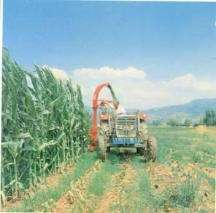
SILAJ YEMLERİ
Kolay silaj yapılabilen yeşil yemler : Bunlar için herhangi bir katkı maddesin gerek yoktur. Sadece iyice doğranmalıdırlar. Mısır hasılı,lahana yaprakları,ayçiçeği ( iyi doğranmış ve parçalanmış ) ,şeker ve hayvan pancarı yaprakları ( taze ve temiz durumda)
Orta derecede silaj yapılabilen yeşil yemler : Bu yemler için silaj yapımı esnasında katkı maddesi olarak % 0,5-1 şeker veya %1-2 melas kullanılmalıdır. Çavdar hasılı,bakla,çayır otu,ayçiçeği (körpe)
Silaj yapımı güç olan yemler : Bunlara,silaj yapımı için mutlaka fazla miktarda katkı maddesi ilave edilmelidir. Fiğ ve bezelye çeşitleri,yonca.
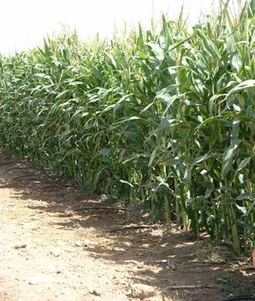
Silajlık mısır üretiminde dikkat edilmesi gereken önemli nokta,
üretim yapılacak bölgenin I. veya II. ürün tarımı olanaklarına göre çeşit seçiminin yapılması gerekir. Silajlık olarak ekimi yapılacak mısır çeşitlerinin özellikleri;
-Uzun boylu olmalı
-Yaprak sayısı ve yaprak oranı fazla olmalı
-Bitkide tane bağlayan koçan ağırlığı yüksek olmalı
-Silaj kalitesine olumsuz etkisi nedeni sap çapının fazla kalın olmaması
-II. ürün olarak ekilen bölgelerde erkenci özellikte olması istenir.
SILAJ YEDIRILMESINDE DIKKAT EDILECEK HUSUSLAR
Hayvanlara silaj 8-10 gün içinde azar azar verilerek alıştırılmalıdır. Açıkta kalmış, küflenmiş, rengi koyulaşmış ve kokusu ağırlaşmış silaj hayvanlara yedirilmemelidir.
Silo açıldıktan sonra bitirinceye kadar yedirilmelidir.
Süt ineklerine silaj kokusunun sinmemesi için sağımlardan sonra verilmelidir.
Gebe hayvanlara gebeliğin son 2 ayında silaj çok az miktarda verilmelidir
Hayvanlara verilebilecek günlük silo yemi miktarları
Süt ve besi sığırlarına | 15-30 kg
Boğalara | 10-20 kg
Danalara | 5-10 kg
Koyun ve keçilere | 5-6 kg
Kuzulara | 0,51 kg

AYVANCILIKTA AHIR PLANLAMASI
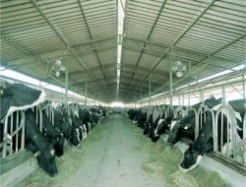
Ahır ile hayvanlar bir bütün olarak düşünülmelidir;
Modern hayvancılık planlı ve sağlıklı ahırlarla başlar. Elimizdeki yüksek verimli süt
sığırlarının böyle ahırlarda barınması zorunludur.
Ahır planlarken, hayvan sayısının ileride artacağı düşünülerek yapılmalıdır. Ahırda ineklerin bakıldığı yer dışında, buzağıların, gebe ineklerin, kurudaki ineklerin barınacağı bölmeler ayrıca kaba yem ve karma yem depoları, silaj yeri, katı ve sıvı gübre depoları birlikte planlanmalıdır.
Hayvan sayısı arttıkça işletmelerde yem hazırlama, dağıtma, otomatik içme suyu sağlayan aparatlar gibi alet ve makinelere ihtiyaç artmaktadır. Süt sığırcılığında hayvan sayısına bağlı olarak uygun sağım makineleri kullanılmalıdır.
Ahır Yeri İyi Seçilmelidir;
Ahır yapacağımız yerin imar durumu ve çevre şartları dikkate alınmalı, ahırın yönü güney veya doğuya bakmalı, havalandırması iyi olmalıdır. Yaz- kış yolu açık olmalı ve haberleşme kesilmemelidir. Üretilen sütün toplama merkezine taşınması ucuz, kolay ve güvenli olmalıdır.
Ahırlar plan ve projeye uygun olarak yapılmalıdır;
Hayvanların verimine; ahır içindeki havalandırma, aydınlatma, bağıl nem, sıcaklık ve
ortam havasının bileşimi etkili olmaktadır.
Ahır tabanı toprak seviyesinden yukarıda olmalı, temel derinliği 30-40 cm ve beton olmalıdır. Kapalı ahırlarda ahır büyüklüğüne göre
duvarların yüksekliği 2,5– 3 m ve sıvalı olmalı, tavan olmamalı, çatı örtüsü kiremit veya
atermitten yapılmalıdır. Duvarlar senede 2 kere kireç badanası yapılmalıdır.
50-60 cm (25 cm çap) 40 cm 2,5 -3 m 170-180 cm Havalandırma ile ortamda bulunan sıcak ve kirli hava, zararlı gazlar, istenmeyen kokular dışarı atılmaktadır. 100 m2 ahır taban alanı için en az bir adet baca hesap edilmelidir. Bacalar çatıya 5-6 m aralıklarla ve çatının en yüksek
yerine yerleştirilmeli ve çapı en az 25 cm olmalıdır. Bacalar çatıdan 50-60 cm yukarıya çıkmalı ve en az 15-20 cm kadar içeriye girmelidir.
Aydınlatma ile yemleme ve iş kolaylığı sağlanır. 100 m2 ahır taban alanı için en az
5 m2 pencere gerekir. Ahırlarda yeterli aydınlatma sağlamak için iklim şartlarına bağlı olarak ahır taban alanının 1/15 veya 1/20 genişliğinde pencereler belirli aralıklarla yerleştirilmelidir.
Pencereler hayvanın sırt hizasından yukarıda yani tabandan 170-180 cm
yukarıda, üstten içeriye açılır şekilde (vasistaslı) olmalıdır.
Yapay aydınlatmada ise taban alanının
1m2 sine 2,5-3 wattlık ampul veya flou resans kullanılabilir.
Kapılar tek ve çift kanatlı olabilir. Kapı genişliği bir inek için en az 1-1.25 m, iki inek için 1.80 m, yükseklik ise 2 m dolayında olmalıdır.
Yüksek sıcaklık ve nem hayvanların verimlerini düşürmekte ve hastalanmalarına sebep
olmaktadır. Kapalı ahırlarda süt sığırları için en uygun sıcaklık 10-15°C ve %70-80 bağıl nem
olmalıdır. Süt sığırları (-10, -20°C) sıcaklığa alıştıktan sonra dengeli beslemek şartıyla
verimleri düşmeden ve hastalanmadan yaşayabilirler.
Aşırı sıcaklar (+25, +350C) hayvanları daha fazla rahatsız etmekte yem yeme kapasitesi dolayısıyla süt verimi düşmektedir. Böyle havalarda ahırlarda havalandırma sağlanmalı, dışarıda gölgelik ve su püskürtme gibi şekillerle hayvanlar serinletilmelidir. Ancak ani ısı değişikliklerine ve hava cereyanına dikkat edilmesi gerekir. Hayvanlar soğuk ve nemli havadan, soğuk ve kuru havaya göre daha çok rahatsız olurlar.
Süt sığırı ahırları, bölgenin iklim koşulları ve isteğe göre 3 farklı tipte yapılabilir.
A- Bağlı Duraklı Ahırlar
B- Serbest Açık Ahırlar
C- Serbest Duraklı Ahırlar

Süt sığırcılığında genelde bağlı duraklı ahırlar kullanılır. Bağlı duraklı ahırlar hayvan
sayısına göre projelendirilirler. Genel olarak
ahırlar 5 b. baş hayvan için (5x10)= 50 m2, 10 b. baş hayvan için (9x12)=108 m2 olarak planlanır. Ahırlar 10 dan az hayvan için tek sıralı, fazla ise iki sıralı olarak yapılırlar. İki sıralı ahırlarda hayvanların başları içe dönük veya dışa dönük olabilir.
Bağlı duraklı ahırlar şu kısımlardan oluşur;
Yemlik yolu; hayvanlara yem dağıtırken kullanılır. Yemlik yolu genişliği insan gücü ile yapılan yemlemede 75 -100 cm, makine ile yapılan yemlemede 250-350 cm olmalıdır.
Yemlikler; İneklerin yem yedikleri yerleridir. Yemlikler ön kısmı tabandan 30-
35 cm yüksekliğinde, arka kısmı 40-50 cm yüksekliğinde olan beton bölmeyle ayrılan, 55- 60 cm genişliğinde, 20 cm derinliğinde yay veya oval kesitli yerlerdir.
-Duraklar; İneklerin cins, ırk, yaş, ağırlık ve uygulanacak durak biçimine göre şekli ve
ebatları farklılıklar gösterir. İneklerin birbirlerine zarar vermeden rahat hareket
etmeleri sağlanmalıdır. Duraklar 170-180 cm uzunluğunda, 110-120 cm genişliğinde yapılmalıdır. Ahırda ineklerin temiz ve kuru kalmaları sağlanmalı, meme ve bacaklarda yaralanmalara neden olmamalıdır Durak tabanları hayvanların rahatlığı ve temizliğinin kolay olması için arkaya doğru %1-2 eğimli olmalıdır. Taban genelde betondan veya taban tuğlasından yapılmalıdır. Hayvanların sağlıklı olmaları için kauçuk, sap ve saman gibi altlıklar kullanılmalıdır.
İki durak arasında durağın ön tarafında yerden 50 cm yükseklikte suluklar yapılmalıdır.
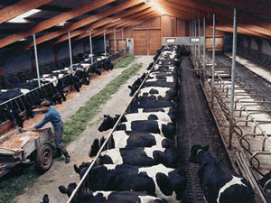
-İdrar kanalı; Hayvanların idrarının, gübresinin ve temizleme suyunun biriktiği ve taşındığı yerdir. Genişliği 30 cm, derinliği 20- 30 cm arasında değişmektedir
-Servis yolu; Hayvanların duraklara girişçıkışları, ahır temizliği ve sağım için kullanılır.
B- Serbest açık ahırlar Soğuk iklim koşulları hayvanları fazla etkilememektedir. Açık ahırlarda ısının 0°C’nin altına düşmesi sorun yaratmaz. Süt sığırcılığında yüksek maliyetli kapalı ahırlar yerine, düşük
maliyetli açık ahırlar seçilmelidir. Ancak açık ahırlarda sağım ünitesi yatırım maliyetini
artırdığından hayvan sayısı 20 başın altında olmamalıdır.
C- Serbest Duraklı Ahırlar
Son yıllarda tercih edilen dış hava ortamının ahır içinde oluşturulduğu s

Derleyen Recep Taşkıran
Ziraat Mühendisi(Zooteknist)

Kaynaklar :

http://www.tetatarim.com
web : www.samsuntarim.gov.tr
www.misirsilaji.com
www.civriltarim.gov.tr

